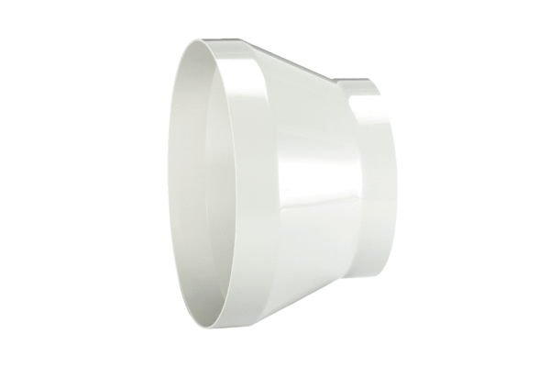Redukce REM 28/20Obsah dodávky: 1 kusSortiment: C
Typové číslo: 0059.0639Výrobce: MAICO

